

ТЕХНИЧЕСКОЕ ОПИСАНИЕ КОМПЕТЕНЦИИ

Преподавание музыки в школе

Организация Союз «Молодые профессионалы (Ворлдскиллс Россия)» (далее WSR) в соответствии с уставом организации и правилами проведения конкурсов установила нижеизложенные необходимые требования владения этим профессиональным навыком для участия в соревнованиях по компетенции.

Техническое описание включает в себя следующие разделы:
1. ВВЕДЕНИЕ 3
1.1. НАЗВАНИЕ И ОПИСАНИЕ ПРОФЕССИОНАЛЬНОЙ КОМПЕТЕНЦИИ 3
1.2. ВАЖНОСТЬ И ЗНАЧЕНИЕ НАСТОЯЩЕГО ДОКУМЕНТА 4
1.3. АССОЦИИРОВАННЫЕ ДОКУМЕНТЫ 4
2. СПЕЦИФИКАЦИЯ СТАНДАРТА WORLDSKILLS (WSSS) 5
2.1. ОБЩИЕ СВЕДЕНИЯ О СПЕЦИФИКАЦИИ СТАНДАРТОВ WORLDSKILLS (WSSS) 5
3. ОЦЕНОЧНАЯ СТРАТЕГИЯ И ТЕХНИЧЕСКИЕ ОСОБЕННОСТИ ОЦЕНКИ 9
3.1. ОСНОВНЫЕ ТРЕБОВАНИЯ 9
4. СХЕМА ВЫСТАВЛЕНИЯ ОЦЕНКИ 10
4.1. ОБЩИЕ УКАЗАНИЯ 10
4.2. КРИТЕРИИ ОЦЕНКИ 11
4.3. СУБКРИТЕРИИ 12
4.4. АСПЕКТЫ 12
4.5. МНЕНИЕ СУДЕЙ (СУДЕЙСКАЯ ОЦЕНКА) 13
4.6. ИЗМЕРИМАЯ ОЦЕНКА 14
4.7. ИСПОЛЬЗОВАНИЕ ИЗМЕРИМЫХ И СУДЕЙСКИХ ОЦЕНОК 14
4.8. СПЕЦИФИКАЦИЯ ОЦЕНКИ КОМПЕТЕНЦИИ 15
4.9. РЕГЛАМЕНТ ОЦЕНКИ 16
5. КОНКУРСНОЕ ЗАДАНИЕ 16
5.1. ОСНОВНЫЕ ТРЕБОВАНИЯ 16
5.2. СТРУКТУРА КОНКУРСНОГО ЗАДАНИЯ 18
5.3. ТРЕБОВАНИЯ К РАЗРАБОТКЕ КОНКУРСНОГО ЗАДАНИЯ 19
5.4. РАЗРАБОТКА КОНКУРСНОГО ЗАДАНИЯ 21
5.5 УТВЕРЖДЕНИЕ КОНКУРСНОГО ЗАДАНИЯ 23
6. УПРАВЛЕНИЕ КОМПЕТЕНЦИЕЙ И ОБЩЕНИЕ 23
6.1 ДИСКУССИОННЫЙ ФОРУМ 23
6.2. ИНФОРМАЦИЯ ДЛЯ УЧАСТНИКОВ ЧЕМПИОНАТА 24
6.3. АРХИВ КОНКУРСНЫХ ЗАДАНИЙ 24
6.4. УПРАВЛЕНИЕ КОМПЕТЕНЦИЕЙ 24
7. ТРЕБОВАНИЯ ОХРАНЫ ТРУДА И ТЕХНИКИ БЕЗОПАСНОСТИ 24
7.1 ТРЕБОВАНИЯ ОХРАНЫ ТРУДА И ТЕХНИКИ БЕЗОПАСНОСТИ НА ЧЕМПИОНАТЕ 24
7.2 СПЕЦИФИЧНЫЕ ТРЕБОВАНИЯ ОХРАНЫ ТРУДА, ТЕХНИКИ БЕЗОПАСНОСТИ И ОКРУЖАЮЩЕЙ СРЕДЫ КОМПЕТЕНЦИИ 24
8. МАТЕРИАЛЫ И ОБОРУДОВАНИЕ 26
8.1. ИНФРАСТРУКТУРНЫЙ ЛИСТ 26
8.2. МАТЕРИАЛЫ, ОБОРУДОВАНИЕ И ИНСТРУМЕНТЫ В ИНСТРУМЕНТАЛЬНОМ ЯЩИКЕ (ТУЛБОКС, TOOLBOX) 27
8.3. МАТЕРИАЛЫ И ОБОРУДОВАНИЕ, ЗАПРЕЩЕННЫЕ НА ПЛОЩАДКЕ 27
8.4. ПРЕДЛАГАЕМАЯ СХЕМА КОНКУРСНОЙ ПЛОЩАДКИ 27
9. ПРЕДСТАВЛЕНИЕ ПРОФЕССИОНАЛЬНОЙ ОБЛАСТИ ПОСЕТИТЕЛЯМ И СМИ 28

Copyright © 2017 СОЮЗ «ВОРЛДСКИЛЛС РОССИЯ»
Все права защищены

Любое воспроизведение, переработка, копирование, распространение текстовой информации или графических изображений в любом другом документе, в том числе электронном, на сайте или их размещение для последующего воспроизведения или распространения запрещено правообладателем и может быть осуществлено только с его письменного согласия

1. ВВЕДЕНИЕ

1.1. Название и описание профессиональной компетенции
1.1.1 Название профессиональной компетенции:
Преподавание музыки в школе
1.1.2 Описание профессиональной компетенции.
Учитель музыки
Профессионально-педагогическая компетентность учителя музыки требует многоуровневой, квалифицированной подготовки, так как она синтезирует основные виды творческой деятельности. Художественно-эстетическое воспитание, основанном на искусстве, представляет особую значимость в воспитании и образовании детей и подростков. Оно является одним из ключевых условий развития духовно-нравственной, культурной личности на основе художественных ценностей. Гармоничное сочетание учителем музыки этих видов творческой и интеллектуальной деятельности в образовательном процессе выражается в: а) умение вовлечь ребенка в творческий процесс; б) создании благоприятной эстетической атмосферы на занятии; в) помощи школьникам в корректировке своего мировосприятия с духовными и аксиологическими ориентирами, в том числе и в области музыкального искусства, – это показатель высокого профессионализма специалиста в области музыкального образования. Кроме того, исключительная актуальность дисциплины эстетического цикла связана с развитием эмоционального интеллекта личности будущего – самосознающего субъекта, специалиста в любой сфере профессиональной и гражданской деятельности.

1.2. ВАЖНОСТЬ И ЗНАЧЕНИЕ НАСТОЯЩЕГО ДОКУМЕНТА
Документ содержит информацию о стандартах, которые предъявляются участникам для возможности участия в соревнованиях, а также принципы, методы и процедуры, которые регулируют соревнования. При этом WSR признаёт авторское право WorldSkills International (WSI). WSR также признаёт права интеллектуальной собственности WSI в отношении принципов, методов и процедур оценки.
Каждый эксперт и участник должен знать и понимать данное Техническое описание.

1.3. АССОЦИИРОВАННЫЕ ДОКУМЕНТЫ
Поскольку данное Техническое описание содержит лишь информацию, относящуюся к соответствующей профессиональной компетенции, его необходимо использовать совместно со следующими документами:
- WSR, Регламент проведения чемпионата;
- WSR, онлайн-ресурсы, указанные в данном документе.
- WSR, политика и нормативные положения
- Инструкция по охране труда и технике безопасности по компетенции

2. СПЕЦИФИКАЦИЯ СТАНДАРТА WORLDSKILLS (WSSS)

2.1. ОБЩИЕ СВЕДЕНИЯ О СПЕЦИФИКАЦИИ СТАНДАРТОВ WORLDSKILLS (WSSS)
WSSS определяет знание, понимание и конкретные компетенции, которые лежат в основе лучших международных практик технического и профессионального уровня выполнения работы. Она должна отражать коллективное общее понимание того, что соответствующая педагогическая специальность/профессия (учитель музыки) представляет безусловную важность для промышленного и делового сектора отечественной экономики, так как: с одной стороны, она органично входит в структуру музыкального менеджмента – открытую и специфическую социокультурную систему по обеспечению образовательных и культурных запросов населения; с другой – это творческий компонент духовной сферы социума, активно поддерживаемый предпринимательством и бизнесом, исторически содействующий существование искусства (в частности, музыки): меценатство, антрепренёрство, спонсорство, патронат.
Целью соревнования по компетенции является демонстрация лучших международных практик, как описано в WSSS и в той степени, в которой они могут быть реализованы. Таким образом, WSSS является руководством по необходимому обучению и подготовке для соревнований по компетенции.
В соревнованиях по компетенции проверка знаний и понимания осуществляется посредством оценки выполнения практической работы. Отдельных теоретических тестов на знание и понимание не предусмотрено.
WSSS разделена на четкие разделы с номерами и заголовками.
Каждому разделу назначен процент относительной важности в рамках WSSS. Сумма всех процентов относительной важности составляет 100.
В схеме выставления оценок и конкурсном задании оцениваются только те компетенции, которые изложены в WSSS. Они должны отражать WSSS настолько всесторонне, насколько допускают ограничения соревнования по компетенции.
Схема выставления оценок и конкурсное задание будут отражать распределение оценок в рамках WSSS в максимально возможной степени. Допускаются колебания в пределах 5% при условии, что они не исказят весовые коэффициенты, заданные условиями WSSS.

Раздел |  | Важность  (%)
1 | Организация работы | 10
Участник должен знать и понимать:
- регламентирующие документы и технику безопасности;
- основные принципы работы с электрооборудованием;
- педагогические, гигиенические, специальные требования к созданию учебного пространства;
- принципы организации рабочего времени;
- оптимальное использование учебного пространства;
- важность управления собственным профессиональным развитием.
Участник должен уметь:
- следовать предписаниям регламентирующих документов и техники безопасности;
- использовать предложенное электрооборудование;
- планировать свою работу согласно педагогическим, гигиеническим, специальным требованиям к созданию учебного пространства;
- планировать свою работу в соответствии с принципами организации рабочего времени;
- максимально эффективно использовать учебное пространство;
- анализировать и совершенствовать собственную деятельность с учётом современных тенденций в музыкально-педагогическом образовании.
2 | Организация педагогической деятельности и управление | 20
Специалист должен знать и понимать:
- теоретические и практические принципы методической деятельности в области музыкального образования детей в общеобразовательных организациях;
- методические принципы музыкального образования детей в общеобразовательных организациях;
- особенности современных подходов и педагогических технологий музыкального образования;
- основы подготовки к публичному выступлению, отчету, реферированию, конспектированию.
Специалист должен уметь:
- планировать собственную деятельность;
- организовывать и проводить учебные занятия;
- анализировать учебные занятия;
- вести документацию;
- определять цели и задачи, планировать музыкальные занятия обучающихся в общеобразовательных организациях.
3 | Организация исполнительской деятельности и управление | 30
Специалист должен знать и понимать:
- элементы боди-перкуссии, хореографии;
- основы вокальной, хоровой, инструментальной деятельности;
- основы работы по организации исполнительской деятельности детского состава исполнителей.
Специалист должен уметь:
- включать элементы боди-перкуссии, хореографии в исполнительскую деятельность;
- исполнять музыкально-педагогический репертуар;
- на профессиональном уровне управлять детским составом исполнителей.
4 | Цифровизация музыкально-педагогической деятельности | 20
Специалист должен знать и понимать:
- специальные компьютерные программы для созданию мультимедиапрезентации, их возможности;
- специальные компьютерные музыкальные программы, их возможности;
- основы преобразования звука в цифровой формат;
- основные форматы записи и воспроизведения музыки;
- современные нотные редакторы и профессиональные музыкальные программы, использующиеся в звукозаписи и композиции;
- основы работы со звуковыми файлами и MIDI-файлами.
Специалист должен уметь:
- создавать мультимедиапрезентацию;
- производить запись и воспроизведение звуковых файлов;
- работать с программами – аудиоредакторами (вырезать фрагменты аудиофайла; редактировать темп и уровень звучания; составлять звуковые коллажи; панорамировать; работа с наушниками и микрофоном; составлять презентацию с анимацией и звуковой дорожкой).
5 | Коммуникация и взаимодействие | 20
Специалист должен знать и понимать:
- способы обобщения, представления и распространения педагогического опыта;
- важность построения и поддержания продуктивного взаимодействия в рамках образовательного процесса;
- принципы взаимодействия с аудиторией;
- способы разрешения конфликтных ситуаций.
Специалист должен уметь:
- применять, обобщать и распространять педагогический опыт посредством коммуникационных систем;
- выстраивать продуктивное взаимодействие в рамках образовательного процесса;
- взаимодействовать с аудиторией;
- результативно действовать в нестандартных (конфликтных) ситуациях.
 | Всего | 100

3. ОЦЕНОЧНАЯ СТРАТЕГИЯ И ТЕХНИЧЕСКИЕ ОСОБЕННОСТИ ОЦЕНКИ

3.1. ОСНОВНЫЕ ТРЕБОВАНИЯ
Стратегия устанавливает принципы и методы, которым должны соответствовать оценка и начисление баллов WSR.
Экспертная оценка лежит в основе соревнований WSR. По этой причине она является предметом постоянного профессионального совершенствования и тщательного исследования. Накопленный опыт в оценке будет определять будущее использование и направление развития основных инструментов оценки, применяемых на соревнованиях WSR: схема выставления оценки, конкурсное задание и информационная система чемпионата (CIS).
Оценка на соревнованиях WSR попадает в одну из двух категорий: измерение и судейское решение, соответственно они называются объективной и субъективной оценкой. Для обеих категорий оценки используются установленные критерии, по которым оценивается каждый аспект и является существенным для обеспечения качества в целом.
Схема выставления оценки должна соответствовать процентным показателям в WSSS. Конкурсное задание является средством оценки для соревнования по компетенции, и оно также должно соответствоватьWSSS. Информационная система чемпионата (CIS) обеспечивает своевременную и точную запись оценок, что способствует надлежащей организации соревнований.
Схема выставления оценки в общих чертах является определяющим фактором для процесса разработки Конкурсного задания. В процессе дальнейшей разработки Схема выставления оценки и Конкурсное задание будут разрабатываться и развиваться посредством итеративного процесса для того, чтобы совместно оптимизировать взаимосвязи в рамках WSSS и Стратегии оценки. Они представляются на утверждение Менеджеру компетенции вместе, чтобы демонстрировать их качество и соответствие WSSS.

4. СХЕМА ВЫСТАВЛЕНИЯ ОЦЕНки

4.1. ОБЩИЕ УКАЗАНИЯ
В данном разделе описывается роль и место Схемы выставления оценки, процесс выставления экспертом оценки конкурсанту за выполнение конкурсного задания, а также процедуры и требования к выставлению оценки.
Схема выставления оценки является основным инструментом соревнований WSR, определяя соответствие оценки Конкурсного задания и WSSS. Она предназначена для распределения баллов по каждому оцениваемому аспекту, который может относиться только к одному модулю WSSS.
Отражая весовые коэффициенты, указанные в WSSS Схема выставления оценок устанавливает параметры разработки Конкурсного задания. В зависимости от природы навыка и требований к его оцениванию может быть полезно изначально разработать Схему выставления оценок более детально, чтобы она послужила руководством к разработке Конкурсного задания. В другом случае разработка Конкурсного задания должна основываться на обобщённой Схеме выставления оценки. Дальнейшая разработка Конкурсного задания сопровождается разработкой аспектов оценки.
В разделе 2.1 указан максимально допустимый процент отклонения, Схемы выставления оценки Конкурсного задания от долевых соотношений, приведенных в Спецификации стандартов.
Схема выставления оценки и Конкурсное задание могут разрабатываться одним человеком, группой экспертов или сторонним разработчиком. Подробная и окончательная Схема выставления оценки и Конкурсное задание, должны быть утверждены Менеджером компетенции.
Кроме того, всем экспертам предлагается представлять свои предложения по разработке Схем выставления оценки и Конкурсных заданий на форум экспертов для дальнейшего их рассмотрения Менеджером компетенции.
Во всех случаях полная и утвержденная Менеджером компетенции Схема выставления оценки должна быть введена в информационную систему соревнований (CIS) не менее чем за два дня до начала соревнований, с использованием стандартной электронной таблицы CIS или других согласованных способов. Главный эксперт является ответственным за данный процесс.

4.2. КРИТЕРИИ ОЦЕНКИ
Основные заголовки Схемы выставления оценки являются критериями оценки. В некоторых соревнованиях по компетенции критерии оценки могут совпадать с заголовками разделов в WSSS; в других они могут полностью отличаться. Как правило, бывает от пяти до девяти критериев оценки, при этом количество критериев оценки должно быть не менее трёх. Независимо от того, совпадают ли они с заголовками, Схема выставления оценки должна отражать долевые соотношения, указанные в WSSS.
Критерии оценки создаются лицом (группой лиц), разрабатывающим Схему выставления оценки, которое может по своему усмотрению определять критерии, которые оно сочтет наиболее подходящими для оценки выполнения Конкурсного задания.
Сводная ведомость оценок, генерируемая CIS, включает перечень критериев оценки.
Количество баллов, назначаемых по каждому критерию, рассчитывается CIS. Это будет общая сумма баллов, присужденных по каждому аспекту в рамках данного критерия оценки.

4.3. СУБКРИТЕРИИ
Каждый критерий оценки разделяется на один или более субкритериев. Каждый субкритерий становится заголовком Схемы выставления оценок.
В каждой ведомости оценок (субкритериев) указан конкретный день, в который она будет заполняться.
Каждая ведомость оценок (субкритериев) содержит оцениваемые аспекты, подлежащие оценке. Для каждого вида оценки имеется специальная ведомость оценок.

4.4. АСПЕКТЫ
Каждый аспект подробно описывает один из оцениваемых показателей, а также возможные оценки или инструкции по выставлению оценок.
В ведомости оценок подробно перечисляется каждый аспект, по которому выставляется отметка, вместе с назначенным для его оценки количеством баллов.
Сумма баллов, присуждаемых по каждому аспекту, должна попадать в диапазон баллов, определенных для каждого раздела компетенции в WSSS. Она будет отображаться в таблице распределения баллов CIS, в следующем формате:

Критерий |  |  |  |  |  | Итого баллов за раздел WSSS | БАЛЛЫ СПЕЦИФИКАЦИИ СТАНДАРТОВ WORLDSKILLS НА КАЖДЫЙ РАЗДЕЛ | ВЕЛИЧИНА ОТКЛОНЕНИЯ
Разделы Спецификации стандарта WS (WSSS) |  | A | B | C | D
Разделы Спецификации стандарта WS (WSSS) | 1 | 4 | 1 | 1 | 4 | 10 | 10 | 0
Разделы Спецификации стандарта WS (WSSS) | 2 |  | 7 | 5 | 8 | 20 | 20 | 0
Разделы Спецификации стандарта WS (WSSS) | 3 |  | 11 | 7 | 12 | 30 | 30 | 0
Разделы Спецификации стандарта WS (WSSS) | 4 | 16 | 1 | 1 | 2 | 20 | 20 | 0
Разделы Спецификации стандарта WS (WSSS) | 5 |  | 5 | 5 | 10 | 20 | 20 | 0
Итого баллов за критерий |  | 20 | 25 | 19 | 36 | 100 | 100 | 0

4.5. МНЕНИЕ СУДЕЙ (СУДЕЙСКАЯ ОЦЕНКА)
При принятии решения используется шкала 0–3. Для четкого и последовательного применения шкалы судейское решение должно приниматься с учетом:
шкалы 0–3, где:
- 0 – участник не приступил к выполнению предложенных заданий конкурса;
- 1 - участник выполнил задания не в соответствии с нормами общепринятых стандартов;
- 2 - участник выполнил задания в соответствии с принятыми нормами или справился лучше;
- 3 – выполнение превосходит стандарт, отличное выполнение задания.
Каждый аспект оценивают три эксперта, каждый эксперт должен произвести оценку, после чего происходит сравнение выставленных оценок. В случае расхождения оценок экспертов более чем на 1 балл, экспертам необходимо вынести оценку данного аспекта на обсуждение и устранить расхождение.

4.6. ИЗМЕРИМАЯ ОЦЕНКА
Оценка каждого аспекта осуществляется тремя экспертами. Если не указано иное, будет присуждена только максимальная оценка или ноль баллов. Если в рамках какого-либо аспекта возможно присуждение оценок ниже максимальной, это описывается в Схеме оценки с указанием измеримых параметров.

4.7. ИСПОЛЬЗОВАНИЕ ИЗМЕРИМЫХ И СУДЕЙСКИХ ОЦЕНОК
Окончательное понимание по измеримым и судейским оценкам будет доступно, когда утверждена Схема оценки и Конкурсное задание. Приведенная таблица содержит приблизительную информацию и служит для разработки Оценочной схемы и Конкурсного задания.

Критерий |  | Баллы
 |  | Мнение судей | Измеримая | Всего
A | Мультимедиа презентация |  |  | 20
B | Исполнение песни с использованием элементов хореографии, боди-перкуссии (организация процесса предложенной песни и концертное исполнение песни с использованием элементов хореографии, боди-перкуссии). |  |  | 25
C | Исполнение ритмической импровизации на детских шумовых инструментах (организация репетиционного процесса с детскими шумовыми инструментами и концертное исполнение ритмической импровизации на детских шумовых инструментах). |  |  | 19
D | Учебное занятие по музыке |  |  | 36
Всего |  |  |  | 100

4.8. СПЕЦИФИКАЦИЯ ОЦЕНКИ КОМПЕТЕНЦИИ
Оценка Конкурсного задания будет основываться на следующих критериях (модулях):
Модуль А. Мультимедиа презентация.

Создана мультимедиапрезентация продолжительностью 4 минуты с помощью компьютерных программ Power Point 2010 и Samplitude 11 на заданную тему из предложенных звуковых / фото материалов.
Модуль В. Исполнение песни с использованием элементов хореографии, боди-перкуссии (организация процесса предложенной песни и концертное исполнение песни с использованием элементов хореографии, боди-перкуссии).
Организован репетиционный процесс разучивания песни (песня формата call-and-responce song, что означает - фраза звучит/или/учитель поет - дети повторяют) и продемонстрировано концертное исполнение целевой аудиторией с использованием элементов хореографии и боди-перкуссии.
Модуль C. Исполнение ритмической импровизации на детских шумовых инструментах (организация репетиционного процесса с детскими шумовыми инструментами и концертное исполнение ритмической импровизации на детских шумовых инструментах).
Организован репетиционный процесс с детскими шумовыми инструментами и продемонстрировано концертное исполнение ритмической импровизации.
Модуль D. Учебное занятие по музыке.
Проведено учебное занятие по музыке.

4.9. РЕГЛАМЕНТ ОЦЕНКИ
Главный эксперт и Заместитель Главного эксперта обсуждают и распределяют Экспертов по группам (состав группы не менее трех человек) для выставления оценок. Каждая группа должна включать в себя как минимум одного опытного эксперта. Эксперт не оценивает участника из своей организации.
Модули В, С и D выполняются конкурсантами согласно жеребьевке и утвержденному SMP плану.

5. КОНКУРСНОЕ ЗАДАНИЕ

5.1. ОСНОВНЫЕ ТРЕБОВАНИЯ

Для выполнения Модулей В, С и D на конкурсной площадке конкурсанту предоставляется состав исполнителей (волонтеры в количестве 12 человек, иных, не музыкальных специальностей. Состав группы волонтеров для каждого конкурсанта должен быть обновлен на 100%).

Инструкция для Модуля А: создать мультимедиапрезентацию с помощью компьютерных программ Power Point 2010 и Magix Samplitude 11 на заданную тему из предложенных звуковых / фото материалов.
Задание должно быть выполнено в установленное время (4 часа).

Мультимедиапрезентация создана в компьютерной программе Power Point 2010.

Музыкальная композиция создана с помощью компьютерной программы Samplitude 11 на заданную тему из предложенных звуковых / фото материалов.
Продолжительность созданной композиции 4 минуты (погрешность +,- 20 секунд).
Мультимедиа презентация должна раскрывать заданную тему и должна быть использована в Модуле D в полном объеме.
Инструкция для Модуля В и С: организовать процесс музыкально-исполнительской, творческой деятельности с элементами импровизации.
Для Модуля В участнику заранее (за 2 месяца) предоставляется примерная фонограмма конкурсной песни формата call-and-responce song, что означает - фраза звучит/или/учитель поет - дети повторяют.
Для Модуля С участнику определены следующие жанры музыкальных произведений, продолжительностью от 02:30 минут до 03:30 минут:
- русская народная музыка;
- маршевая музыка;
- танцевальная музыка.
Для Модуля С конкурсанту предоставляется Комплект детских шумовых инструментов.
Интерактивное включение всей целевой аудитории в деятельность обязательно.
Творческий продукт в виде концертного исполнения является результатом работы каждого модуля.
В конкурсный день, за 5 минут до выполнения задания участнику предоставляется:
Для Модуля В: не менее 3 конвертов с вариантами песен формата call-and-responce song.
Для Модуля С: не менее 5 конвертов с вариантами музыкальных произведений, следующих жанров:
- русская народная музыка;
- маршевая музыка;
- танцевальная музыка.
Конкурсант выбирает один из конвертов, вскрывает его и озвучивает название музыкального произведения.
Для выполнения Модуля В и С конкурсанту предоставляется 12 стульев, которые он может использовать/не использовать по своему усмотрению.

Инструкция для Модуля D: провести учебное занятие по музыке.
Участнику предоставляется заранее (за 2 месяца):
Конкурсное задание в электронном виде.
Музыкальный, нотный материал по теме: фонограммы, минусовки и нотные тексты трех песен; три аудио/видео фрагмента для организации слушания музыки.
Специфика: учебное пространство организовано в виде «игрового поля» (ковровое покрытие 4*5 метров). Столы и стулья отсутствуют. (Примечание: комплект шумовых инструментов на учебном занятии не используется).
В учебное занятие должны быть включены следующие виды музыкальной деятельности: разучивание песни, слушание музыки, музыкально-ритмические движения.
За 5 минут до выполнения задания Модуля D конкурсанту предоставляется 3 конверта с вариантами песен и 3 конверта с вариантами музыкальных произведений для слушания.
Конкурсант выбирает по одному из предложенных конвертов, вскрывает их и озвучивает название песни, название музыкального произведения.
Мультимедиапрезентация, созданная в Модуле А, используется в полном объеме на любом этапе учебного занятия.
Возрастной ценз участников для выполнения Конкурсного задания от 16 до 22 лет.
Вне зависимости от количества модулей, КЗ включает оценку по каждому из разделов WSSS.
Конкурсное задание не выходит за пределы WSSS.
Оценка знаний участника проводится исключительно через практическое выполнение Конкурсного задания.
При выполнении Конкурсного задания не оценивается знание правил и норм WSR.

5.2. СТРУКТУРА КОНКУРСНОГО ЗАДАНИЯ
Модуль | Конкурсный день
Модуль А | Первый конкурсный день
Модуль D | Второй конкурсный день
Модуль В | Третий конкурсный день
Модуль С | Третий конкурсный день

5.3. ТРЕБОВАНИЯ К РАЗРАБОТКЕ КОНКУРСНОГО ЗАДАНИЯ
Общие требования:
Конкурсное задание состоит из следующих модулей:
Модуль А. Мультимедиа презентация.
Модуль В. Исполнение песни с использованием элементов хореографии, боди-перкуссии (организация процесса предложенной песни и концертное исполнение песни с использованием элементов хореографии, боди-перкуссии).
Модуль C. Исполнение ритмической импровизации на детских шумовых инструментах (организация репетиционного процесса с детскими шумовыми инструментами и концертное исполнение ритмической импровизации на детских шумовых инструментах).
Модуль D. Учебное занятие по музыке.

Требования к конкурсной площадке:
Конкурсная площадка оснащена согласно Инфраструктурному листу и Плану застройки площадки.
Компоновка рабочего места участника:
Схема компоновки конкурсной площадки приводится только для справки.
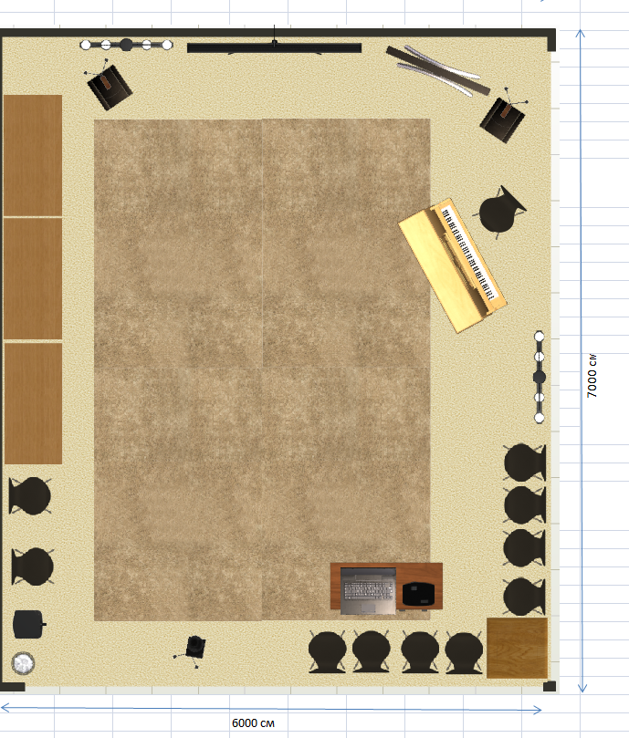

5.4. РАЗРАБОТКА КОНКУРСНОГО ЗАДАНИЯ
Конкурсное задание разрабатывается по образцам, представленным Менеджером компетенции на форуме WSR (http://forum.worldskills.ru ). Представленные образцы Конкурсного задания должны меняться один раз в год.

5.4.1. КТО РАЗРАБАТЫВАЕТ КОНКУРСНОЕ ЗАДАНИЕ/МОДУЛИ
Общим руководством и утверждением Конкурсного задания занимается Менеджер компетенции. К участию в разработке Конкурсного задания могут привлекаться:
- Сертифицированные эксперты WSR;
- Сторонние разработчики;
- Иные заинтересованные лица.
В процессе подготовки к каждому соревнованию при внесении 30 % изменений к Конкурсному заданию участвуют:
- Менеджер компетенции и Главный эксперт;
- Сертифицированный эксперт по компетенции (в случае присутствия на соревновании);
- Эксперты принимающие участия в оценке (при необходимости привлечения главным экспертом).
Внесенные 30 % изменения в Конкурсные задания в обязательном порядке согласуются с Менеджером компетенции.
Выше обозначенные люди при внесении 30 % изменений к Конкурсному заданию должны руководствоваться принципами объективности и беспристрастности. Изменения не должны влиять на сложность задания, не должны относиться к иным профессиональным областям, не описанным в WSSS, а также исключать любые блоки WSSS. Также внесённые изменения должны быть исполнимы при помощи утверждённого для соревнований Инфраструктурного листа.

5.4.2. КАК РАЗРАБАТЫВАЕТСЯ КОНКУРСНОЕ ЗАДАНИЕ
Конкурсные задания к каждому чемпионату разрабатываются на основе единого Конкурсного задания, утверждённого Менеджером компетенции и размещённого на форуме экспертов. Задания могут разрабатываться как в целом так и по модулям. Предложения группе разработчиков могут направлять на форум WSR (http://forum.worldskills.ru) все Эксперты.

5.4.3. КОГДА РАЗРАБАТЫВАЕТСЯ КОНКУРСНОЕ ЗАДАНИЕ
Конкурсное задание разрабатывается согласно представленному ниже графику, определяющему сроки подготовки документации для каждого вида чемпионатов.

Временные рамки | Локальный чемпионат | Отборочный чемпионат | Национальный чемпионат
Шаблон Конкурсного задания | Берётся в исходном виде с форума экспертов задание предыдущего Национального чемпионата | Берётся в исходном виде с форума экспертов задание предыдущего Национального чемпионата | Корректируется на основе предыдущего чемпионата с учётом всего опыта проведения соревнований по компетенции за 6 месяцев до чемпионата
Утверждение Главного эксперта чемпионата, ответственного за разработку КЗ | За 2 месяца до чемпионата | За 3 месяца до чемпионата | За 4 месяца до чемпионата
Публикация КЗ (если применимо) | За 1 месяц до чемпионата | За 1 месяц до чемпионата | За 1 месяц до чемпионата
Внесение и согласование с Менеджером компетенции 30% изменений в КЗ | В день С-2 | В день С-2 | В день С-2
Внесение предложений на Форум экспертов о модернизации КЗ, КО, ИЛ, ТО, ПЗ, ОТ | В день С+1 | В день С+1 | В день С+1

5.5 УТВЕРЖДЕНИЕ КОНКУРСНОГО ЗАДАНИЯ
Менеджер компетенции и Главный эксперт принимают решение о выполнимости всех модулей и при необходимости должны доказать реальность его выполнения. Во внимание принимаются время и материалы.
Конкурсное задание может быть утверждено в любой удобной для Менеджера компетенции форме.

6. УПРАВЛЕНИЕ КОМПЕТЕНЦИЕЙ И ОБЩЕНИЕ

6.1 ДИСКУССИОННЫЙ ФОРУМ
Все предконкурсные обсуждения проходят на особом форуме (http://forum.worldskills.ru). Решения по развитию компетенции должны приниматься только после предварительного обсуждения на форуме. Также на форуме должно происходить информирование о всех важных событиях в рамке компетенции. Модератором данного форума являются Менеджер компетенции (или Эксперт, назначенный ими).

6.2. ИНФОРМАЦИЯ ДЛЯ УЧАСТНИКОВ ЧЕМПИОНАТА
Информация для конкурсантов публикуется в соответствии с регламентом проводимого чемпионата. Информация может включать:
- Техническое описание;
- Конкурсные задания;
- Обобщённая ведомость оценки;
- Инфраструктурный лист;
- Инструкция по охране труда и технике безопасности;
- Дополнительная информация.

6.3. АРХИВ КОНКУРСНЫХ ЗАДАНИЙ
Конкурсные задания доступны по адресу http://forum.worldskills.ru.

6.4. УПРАВЛЕНИЕ КОМПЕТЕНЦИЕЙ
Общее управление компетенцией осуществляется Менеджером компетенции с возможным привлечением экспертного сообщества.
Управление компетенцией в рамках конкретного чемпионата осуществляется Главным экспертом по компетенции в соответствии с регламентом чемпионата.
Общие требования по технике безопасности указываются в документации по технике безопасности и охране труда в соответствиями с требованиями ТБиОТ Российской Федерации. Специальные требования по ОТиТБ конкретной компетенции, а так же санкции за их нарушение описываются в данном разделе.

7. ТРЕБОВАНИЯ охраны труда и ТЕХНИКИ БЕЗОПАСНОСТИ

7.1 ТРЕБОВАНИЯ ОХРАНЫ ТРУДА И ТЕХНИКИ БЕЗОПАСНОСТИ НА ЧЕМПИОНАТЕ
См. документацию по технике безопасности и охране труда предоставленные оргкомитетом чемпионата.

7.2 СПЕЦИФИЧНЫЕ ТРЕБОВАНИЯ ОХРАНЫ ТРУДА, ТЕХНИКИ БЕЗОПАСНОСТИ И ОКРУЖАЮЩЕЙ СРЕДЫ КОМПЕТЕНЦИИ
Настоящее Правила определяют порядок организации и проведения мероприятий на демонстрационной площадке.
Ввиду особенностей организация пространства демонстрационной площадки установленное оборудование является потенциально травмоопасным, в связи с этим во время мероприятия присутствующие администраторы и гости обязаны соблюдать следующие требования по соблюдению техники безопасности:
- не прикасается, не вставать и не садиться на установленное оборудование;
- передвигаться по демонстрационной площадке строго по установленным проходам (в центе площадки);
- не подходить, не садиться и не облокачиваться на случайные предметы и ограждения;
- не передвигаться по площадке со стеклянной и пластиковой посудой (бокалы, бутылки, стаканы и т.п.);
- в случае возникающих вопросов следует обращаться к представителям площадки;
- не допускается, прикосновение к токоведущим частям аппаратуры (кабеля, вилки, розетки, разъёмы);
- во время проведения демонстраций представители площадки и гости обязаны строго соблюдать правила техники безопасности и противопожарной безопасности;
- незамедлительно подчинятся законным требованиям администрации и службы внутреннего порядка;
- не создавать препятствия в работе обслуживающего персонала и службы внутреннего порядка;
- соблюдать правила техники безопасности при проведении мероприятия;
- соблюдать правила личной безопасности и сохранности личного имущества;
- администраторы и представители демонстрационной площадки в праве, запретить (остановить) проведение демонстраций в случае возникновения угрозы безопасности людей;
- лица, замеченные в антиобщественном поведении, создающие конфликтные ситуации, нарушающие настоящие Правила не допускаются в дальнейшим к демонстрациям.
- в случае возникновения конфликтной ситуации, обращаться к службе внутреннего контроля.
Служба внутреннего контроля вправе удалить гостя без объяснения причин.

8. МАТЕРИАЛЫ И ОБОРУДОВАНИЕ

8.1. ИНФРАСТРУКТУРНЫЙ ЛИСТ
Инфраструктурный лист включает в себя всю инфраструктуру, оборудование и расходные материалы, которые необходимы для выполнения Конкурсного задания. Инфраструктурный лист обязан содержать пример данного оборудования и его чёткие и понятные характеристики в случае возможности приобретения аналогов.
При разработке Инфраструктурного листа для конкретного чемпионата необходимо руководствоваться Инфраструктурным листом, размещённым на форуме экспертов Менеджером компетенции. Все изменения в Инфраструктурном листе должны согласовываться с Менеджером компетенции в обязательном порядке.
На каждом конкурсе технический эксперт должен проводить учет элементов инфраструктуры. Список не должен включать элементы, которые попросили включить в него эксперты или конкурсанты, а также запрещенные элементы.
По итогам соревнования, в случае необходимости, Технический эксперт и Главный эксперт должны дать рекомендации Оргкомитету чемпионата и Менеджеру компетенции о изменениях в Инфраструктурном листе.

8.2. МАТЕРИАЛЫ, ОБОРУДОВАНИЕ И ИНСТРУМЕНТЫ В ИНСТРУМЕНТАЛЬНОМ ЯЩИКЕ (ТУЛБОКС, TOOLBOX)
Не предусмотрено

8.3. МАТЕРИАЛЫ И ОБОРУДОВАНИЕ, ЗАПРЕЩЕННЫЕ НА ПЛОЩАДКЕ
На площадке разрешено использовать оборудование и материалы строго в соответствии с Инфраструктурным листом и Конкурсным заданием.

8.4. ПРЕДЛАГАЕМАЯ СХЕМА КОНКУРСНОЙ ПЛОЩАДКИ
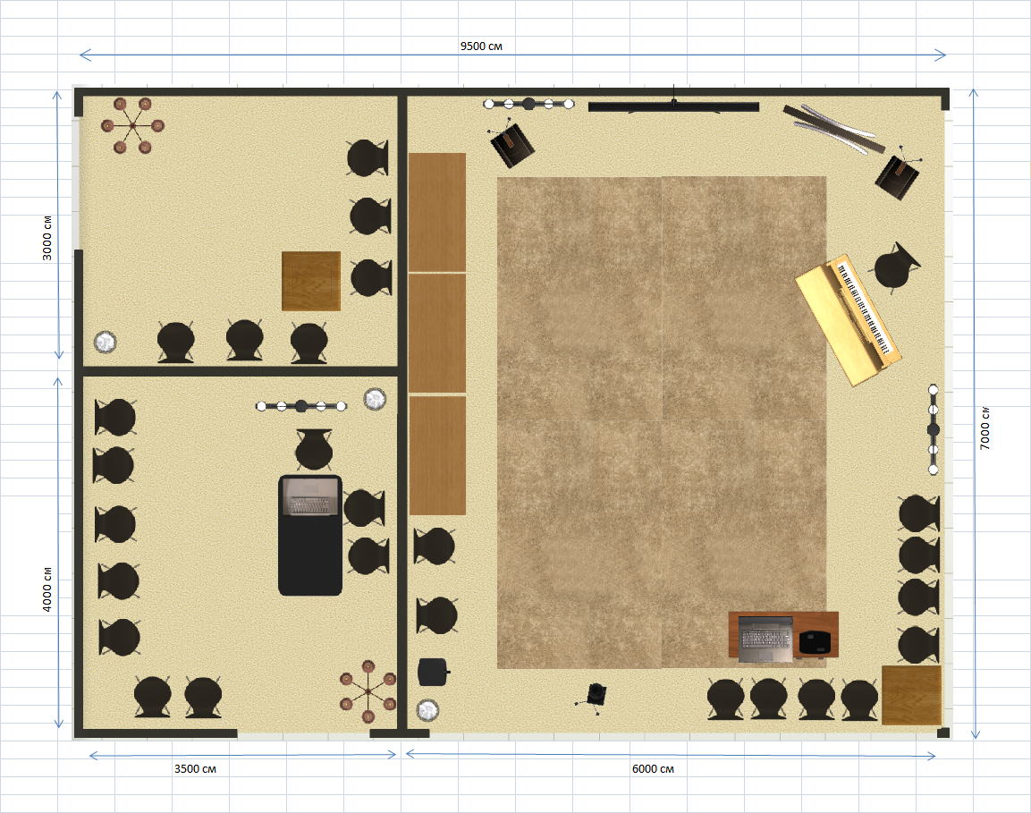
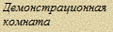
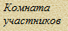
Схема конкурсной площадки (см. иллюстрацию).
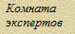
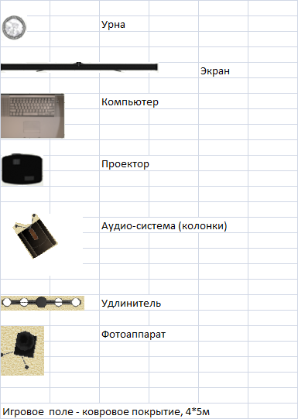
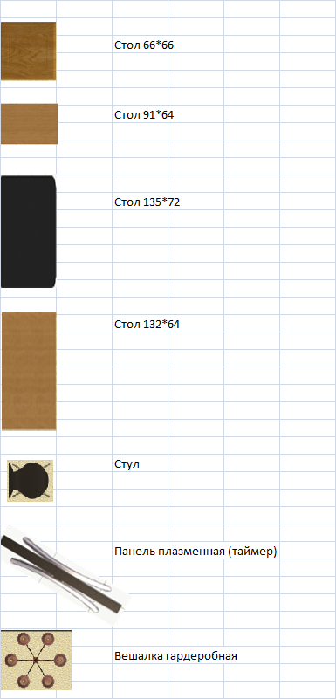

9. ПРЕДСТАВЛЕНИЕ ПРОФЕССИОНАЛЬНОЙ ОБЛАСТИ ПОСЕТИТЕЛЯМ И СМИ

Для привлечения внимания и формирования интереса общественности к профессиональной области предлагается ряд мероприятий:

Представление информации о компетенции на специальных дисплеях, баннерах:

Организация профориентационного демонстрационного стенда;

Оформление буклетов с программой соревнований по компетенции;

Информация о конкурсантах;

Презентация посетителям (зрителям) о происходящем на площадке.

